Análisis de Conocimiento en Ciencia Abierta
  - Reporte de resultados de la encuesta ATC26
José Daniel Conejeros
20 de enero de 2026
Resumen
Este reporte presenta un análisis de los niveles de conocimiento sobre ciencia abierta reportados por los participantes de la encuesta ATC26. Se incluyen distribuciones de cargo/posición de los participantes y un análisis detallado del nivel de conocimiento en diversas áreas relacionadas con la ciencia abierta.

Introducción
Este documento presenta un análisis de los datos recopilados en la encuesta ATC26 sobre el nivel de conocimiento en ciencia abierta. El análisis incluye la distribución de los participantes según su cargo/posición y una evaluación detallada del nivel de conocimiento en diferentes áreas relacionadas con prácticas de ciencia abierta.

Metodología
La encuesta fue respondida por un total de 71 participantes. Se analizaron diversas dimensiones del conocimiento en ciencia abierta, incluyendo pre-registros, prácticas de ciencia abierta, repositorios de datos abiertos, lenguajes de programación, Git/Github, protocolos de código, e inteligencia artificial en ciencia abierta.

Resultados

Distribución de participantes por cargo/posición
Cargo/Posición | N | %
Investigador/a joven ("young researcher") | 29 | 40.8
Alumno/a de magíster | 18 | 25.4
Alumno/a de doctorado | 10 | 14.1
Alumno/a de pregrado | 7 | 9.9
Investigador/a senior o académico | 6 | 8.5
Postdoctorado | 1 | 1.4

Nivel de conocimiento en ciencia abierta
El siguiente gráfico muestra la distribución del nivel de conocimiento reportado por los participantes en diferentes áreas relacionadas con ciencia abierta. Los niveles evaluados son: Ninguno, Básico, Intermedio y Avanzado.
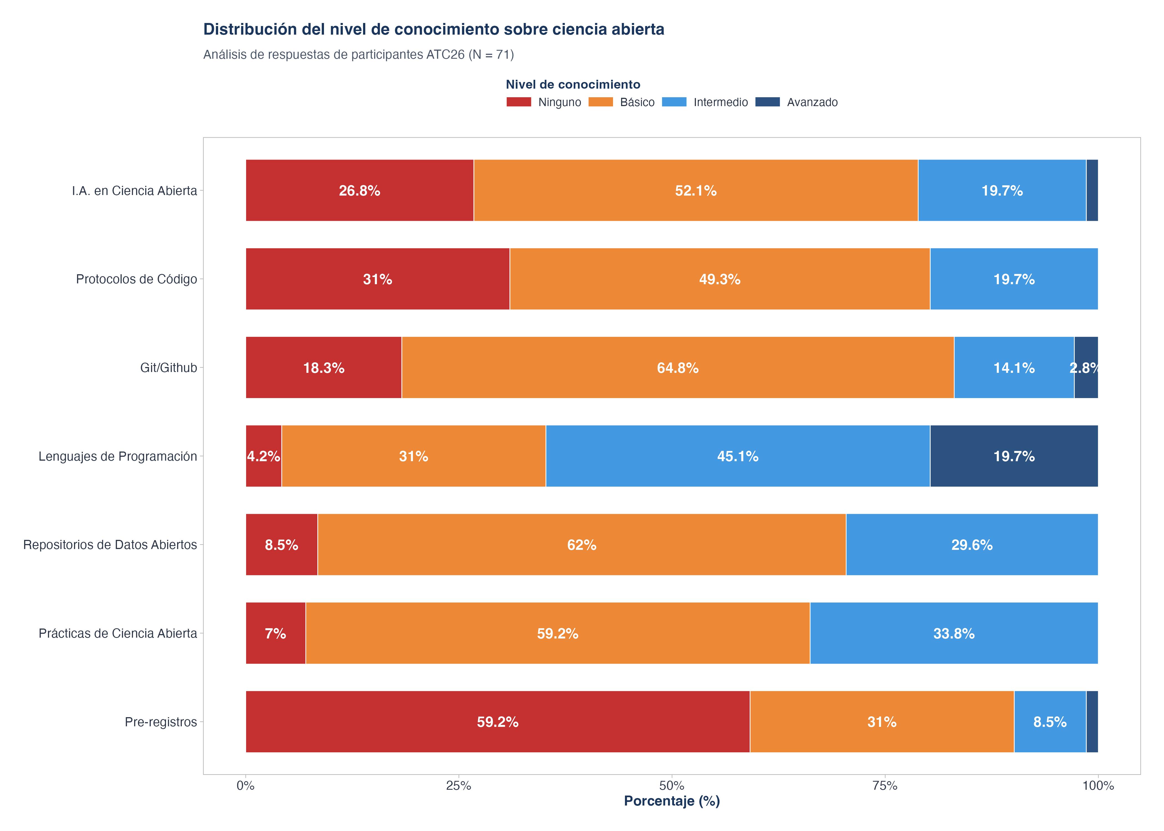
Distribución del nivel de conocimiento sobre ciencia abierta. Análisis de respuestas de participantes ATC26 (N = 71).

Resumen estadístico del nivel de conocimiento
Atributo | Ninguno (0) % | Básico (1) % | Intermedio (2) % | Avanzado (3) % | Promedio | Mediana | DE
Prácticas de Ciencia Abierta | 7.0 | 59.2 | 33.8 | 0.0 | 1.3 | 1 | 0.6
Repositorios de Datos Abiertos | 8.5 | 62.0 | 29.6 | 0.0 | 1.2 | 1 | 0.6
Lenguajes de Programación | 4.2 | 31.0 | 45.1 | 19.7 | 1.8 | 2 | 0.8
Git/Github | 18.3 | 64.8 | 14.1 | 2.8 | 1.0 | 1 | 0.7
Protocolos de Código | 31.0 | 49.3 | 19.7 | 0.0 | 0.9 | 1 | 0.7
I.A. en Ciencia Abierta | 26.8 | 52.1 | 19.7 | 1.4 | 1.0 | 1 | 0.7
Pre-registros (OSF) | 59.2 | 31.0 | 8.5 | 1.4 | 0.5 | 0 | 0.7

Conclusiones
Este análisis proporciona una visión general del estado del conocimiento en ciencia abierta entre los participantes de la encuesta ATC26. Los resultados pueden ser útiles para identificar áreas que requieren mayor atención en términos de formación y capacitación.

